## 缓存中是否数据

### 方法：

（1）缓存

找到航班、商家、舱位，拼出key，在airmis.jd.com中查询。

如key：air_base_rule_prom_act_sku_621906_BK2859_Y

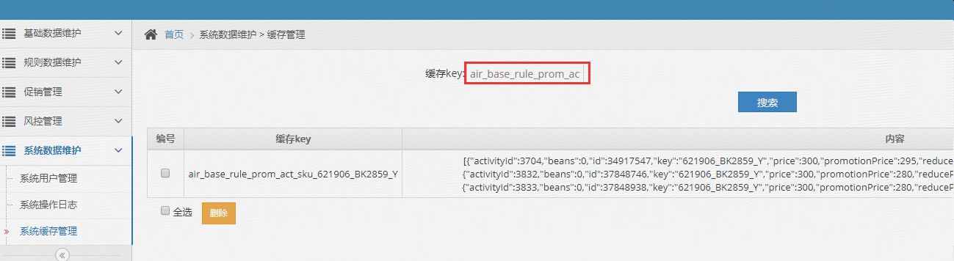

### 解决

1. 缓存重刷，controller

<http://air-base-background.jd.com/job/writeCacheDataByActId?actId=890>

## 前台的活动列表

### 方法：

前台日志：flight-base-data.log中

查看现在的有效活动

sku促销活动信息有效数据：size=

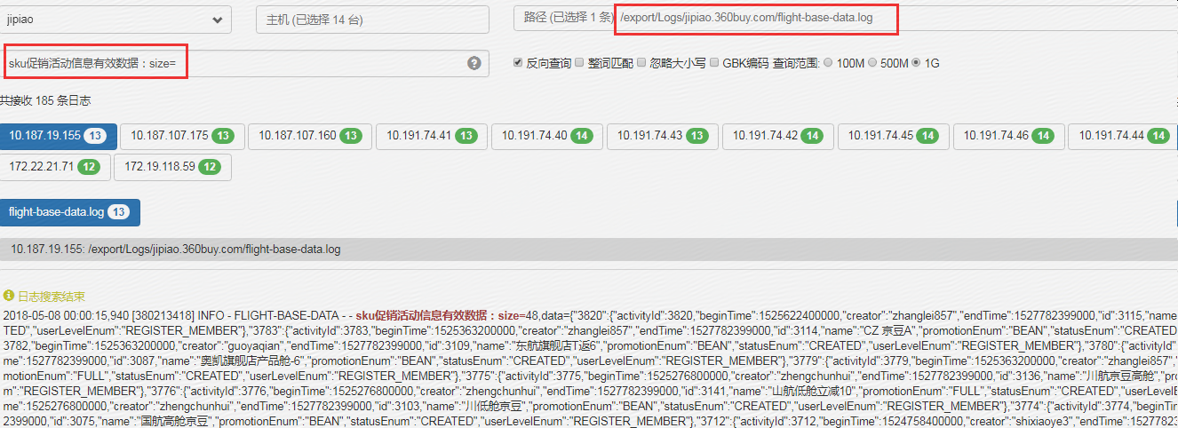

查询具体活动可以使用关键字："**activityId":3820**,"

### 解决：

1. man端活动发布按钮

## 首单立减活动

日志：air-flight-search

查询用户pin，看是否配置pc或移动端的首单立减白名单。

若为all，用户未登录则返回true，用户登录则验证用户pin（即未登录用户可见，登录要验证pin是否新用户）

若不为all，用户未登录或白名单中没有改用户pin则false

读取缓存key：“old_User”+userpin，若存在，false

前面没有return，则调用京米接口